ПОЯСНИТЕЛЬНАЯ ЗАПИСКА
В системе подготовки дошкольников к обучению в школе очень актуальной является организация педагогом-психологом коррекционно-развивающих занятий, которые помогают формировать и развивать у детей школьно-значимые навыки, адаптировать их к обучению в школе. Именно с этой целью была написана данная программа, состоящая из двух частей по 12 и 13 часов.
Целью предложенных занятий является оказание старшим дошкольникам помощи в развитии школьно-значимых навыков и умений, волевой регуляции деятельности, предотвратить возможные трудности в общении с другими детьми.
Поставленная цель требует решения следующих задач:
• Привить ребенку умение подчинять свою работу (деятельность) на различных занятиях массе обязательных для всех правил. Так как подчинение правилам формирует у дошкольника умение регулировать свое поведение и тем самым формы произвольного управления им.
• Оказать помощь в развитии у детей школьно-значимых навыков и умений, а также таких психических функций, как мышление, речь, концентрация и переключение внимания, память, воображение, восприятие детьми задания на слух. Кроме того, программа занятий направлена на развитие у дошкольника самостоятельности, мелкой моторики рук, творческого мышления, чувства цвета.
• Оказать учащимся помощь в подготовке к школе с целью успешного преодоления трудностей адаптационного периода, помочь в приобретении ими навыков общения со сверстниками.
• Привить дошкольникам морально-нравственные представления об организации общения друг с другом.
Каждое занятие в рамках курса «Лаборатория профессора Ума» является самостоятельной единицей, но сохраняет общую логику проведения занятий и реализует задачи, поставленные перед всем курсом. Предложенные занятия разбиты на 2 части (по 12 и 13 часов), каждая из которых может быть использована как самостоятельная программа.
В основе курса лежат следующие принципы:
• принцип многократного повторения материала для формирования у ребенка не просто умения, но и навыка.
• принцип положительного подкрепления.
• принцип доверия (откровенности) – мы доверяем друг другу, не боимся переспросить, если что-то непонятно, не боимся быть смешными.
• принцип уважительного отношения друг к другу.
Основные знания, умения и навыки, формируемые в ходе реализации программы:
• Умение подчинять свою деятельность массе обязательных для всех правил.
• Умение рисовать и срисовывать по клеткам или по образцу.
• Умение общаться друг с другом и с учителем в рамках морально-нравственной нормы нашего общества.
• Умение отличать цвета и геометрические фигуры, комбинировать из них различные предметы.
• Умение составлять слова из букв, обобщать, анализировать и соотносить понятия.
Материалы, используемые в программе: ксерокопии бланков приложений, тетрадь в клеточку с заданием на каждого учащегося, знаки «Как вести себя в школе», линейки роста и «капельки знаний», карточки с изображением ладоней красного, синего и желтого цвета.
Оборудование: классная доска, мел, губка, цветные карандаши или фломастеры, белые листы бумаги формата А4, клей, ножницы, мяч, колокольчик.
Контроль результатов подготовки: беседа с родителями, контрольные самостоятельные задания.

ТЕМАТИЧЕСКОЕ ПЛАНИРОВАНИЕ
Ч а с т ь I
№  п/п | Тема | Кол-во  часов
1 | Вводное занятие | 1
2 | Добро пожаловать в лабораторию Профессора Ума | 1
3 | Попробуй, разберись! | 1
4 | Наш первый эксперимент | 2
5 | Продолжаем эксперимент | 1
6 | Перепутанные буквы | 1
7 | Ассоциации | 1
8 | Что спрятано? | 1
9 | День в Лаборатории работы с клетками | 1
10 | Тренируем память | 1
11 | Что на что похоже? | 1
12 | В Лаборатории Ума | 1
13 | Заключительное занятие | 1

Ч а с т ь II
№  п/п | Тема | Кол-во  часов
1 | В гостях у сказки | 1
2, 3 | Учимся думать | 2
4, 5, 6 | Заколдованные слова | 3
7 | И снова сказки! | 1
8, 9 | Царство геометрических фигур | 2
10 | Волшебный лес | 1
11 | Умники и умницы | 1
12 | Умники и умницы. О чем говорит линейка роста? | 1

СОДЕРЖАНИЕ ПРОГРАММЫ
Часть I
Занятие 1. Вводное. (1 ч)
Знакомство с детьми, создание благоприятного психологического климата в группе, знакомство дошкольников с особенностями занятий в группе и правилами поведения на них. Формирование у детей интереса и положительного отношения к занятиям в группе. Изучение необходимых учебных принадлежностей для занятий.
Занятие 2. Добро пожаловать в лабораторию профессора Ума (1 ч).
Знакомство с программой занятий, изучение творческих мастерских. Развитие когнитивной сферы, внимания, произвольности поведения.
У п р а ж н е н и я: «Раскрась круги», «Дорисуй узоры по образцу», игра «Зеваки» (М. Чистякова).
Занятие 3. Попробуй, разберись! (1 ч).
Развитие когнитивной сферы, концентрации и устойчивости внимания, произвольного внимания, умения действовать по правилам и быстро переключаться с одной деятельности на другую.
У п р а ж н е н и я: «Лабиринт», «Узнай по контуру», «Слушай хлопки» (М. Чистякова).
Занятие 4. Наш первый эксперимент (2 ч).
Развитие наглядно-образного мышления, самоконтроля, умения действовать по правилу, формирование умения классифицировать предметы по одному или нескольким свойствам.
У п р а ж н е н и я: «Продолжи узор», «Игра с обручами», физкультминутка.
Занятие 5. Продолжаем эксперимент (1 ч).
Развитие наглядно-образного мышления, произвольности, слухового внимания.
У п р а ж н е н и я: «Продолжи узор», «Игра с обручами», игра «Пожалуйста».
Занятие 6. Перепутанные буквы (1 ч).
Развитие наглядно-образного мышления, произвольного контроля поведения, концентрации и устойчивости внимания.
У п р а ж н е н и я: «Узнай по контуру», «Разложи буквы по ящичкам», «Дорисуй узор», игра «Расставь посты».
Занятие 7. Ассоциации (1 ч).
Развитие когнитивной сферы, восприятия и произвольности поведения, мелкой моторики руки, умения действовать по правилам.
У п р а ж н е н и я: «Конкретизация абстрактного», активная игра «Кричалки – шепталки – молчалки» (И. Шевцова), «Раскрась по образцу».
Занятие 8. Что спрятано? (1 ч).
Развитие концентрации и устойчивости внимания, умения действовать по правилам выдержки и самоконтроля, развитие мелкой моторики руки.
У п р а ж н е н и я: «Что спрятано?», игра «Улитка» (Н. Кряжева), «Повтори рисунок».
Занятие 9. День в лаборатории работы с клетками (1 ч).
Развитие умения ориентироваться в пространстве, творческих способностей, воображения, выразительности движений, мелкой моторики руки.
У п р а ж н е н и я: «Заполни пробел», активная игра «Зоопарк», «Сделай копию».
Занятие 10. Тренируем память (1 ч).
Развитие когнитивной сферы.
У п р а ж н е н и я: «Запоминание слов», активная игра «Мы такие разные!»
Занятие 11. Что на что похоже? (1 ч).
Развитие образного мышления, внимания, умения ориентироваться в пространстве, мелкой моторики руки.
У п р а ж н е н и я: «Что на что похоже?», «Повтори рисунок», активная игра «Ой, ой, ой».
Занятие 12. В лаборатории Ума (1 ч).
Развитие когнитивной сферы, памяти, коммуникативных навыков.
У п р а ж н е н и я: «Найди закономерность», «Дорисуй картинку», «Место рядом со мной свободно…», физкультминутка.
Занятие 13. Заключительное занятие (1 ч).
Развитие творческих способностей, коммуникативных навыков. Создание коллективного подарка профессору Уму.
Подведение итогов курса.
Часть II
Занятие 1. В гостях у сказки.
Развитие когнитивной сферы, навыка комбинирования, мелкой моторики руки.
У п р а ж н е н и я: «Заколдованный сказочный герой», «Сломанные сказки», активная игра «Пары слов», физкультминутка.
Занятие 2. Учимся думать.
Развитие когнитивной сферы, коммуникативных навыков, эмпатии.
У п р а ж н е н и я: «Назови одним словом», «Логические задачи профессора Ума», Игра «Войди в круг – выйди из круга».
Занятие 3. Учимся думать.
Развитие словесно-логического мышления, внимания, мелкой моторики руки.
У п р а ж н е н и я: «Решение логических задач» (А. Ф. Ануфриев), игра «Съедобное – несъедобное», «ЧП в лаборатории профессора Ума».
Занятие 4. Заколдованные слова.
Развитие когнитивной сферы, невербальных навыков коммуникации, умения ориентироваться в пространстве.
У п р а ж н е н и я: «Анаграммы» (А. Ф. Ануфриев), игра «Угадай животное», «Повтори рисунок».
Занятие 5. Заколдованные слова.
Развитие когнитивной сферы, навыков невербального общения, формирование умения устанавливать связи между понятиями.
У п р а ж н е н и я: «Анаграммы» (А. Ф. Ануфриев), игра «Угадай животное», «Найди соотношение» (А. Ф. Ануфриев).
Занятие 6. Заколдованные слова.
Развитие когнитивной сферы и внимания.
У п р а ж н е н и я: «Анаграммы» (А. Ф. Ануфриев), «Найди соотношение», игра «Ой, ой, ой», физкультминутка.
Занятие 7. И снова сказки!
Развитие когнитивной сферы, навыков комбинирования и коммуникации.
У п р а ж н е н и я: «Заколдованный сказочный герой», «Пазлы», «Изобрази предмет».
Занятие 8. Царство геометрических фигур.
Развитие когнитивной сферы, навыков комбинирования, мелкой моторики руки.
У п р а ж н е н и я: «Наводим порядок», «Собери по образцу», физкультминутка.
Занятие 9. Царство геометрических фигур.
Развитие когнитивной сферы, внимания, умения ориентироваться в пространстве.
У п р а ж н е н и я: «Повтори рисунок», игра «Геометрические фигуры», «Найди закономерность и заверши чертеж» (О. В. Узорова).
Занятие 10. Волшебный лес.
Развитие когнитивной сферы, внимания, мелкой моторики руки.
У п р а ж н е н и я: «Логические задачи» (А. Ф. Ануфриев), физкультминутка «Прогулка», «Повтори рисунок» (О. В. Узорова).
Занятие 11. Умники и умницы.
Развитие когнитивной сферы и внимания.
У п р а ж н е н и я: «Реши примеры» (О. В. Узорова), игра «Четвертый лишний», игра «Как было раньше?».
Занятие 12. Умники и умницы. О чем говорит линейка роста?
Развитие творческого мышления, мелкой моторики руки, подведение итогов.
Рефлексия. Подведение итогов.
Изготовление поздравительной открытки другу и ее вручение.

ЧАСТЬ I
вводное ЗАНЯТИЕ
Цели: познакомиться с детьми, создать благоприятный психологический климат в группе, познакомить дошкольников с особенностями занятий в группе и правилами поведения на них; сформировать у детей интерес и положительное отношение к занятиям в группе.
Ход занятия
I. Организационный момент. Создание эмоционального настроя.
«Знакомство». Психолог представляется, говорит о том, что теперь его встречи с ребятами будут регулярными. Что им предстоит знакомство со знаменитым профессором Умом, которому очень нужна их помощь в многочисленных мастерских его лаборатории.
Психолог предлагает начать со знакомства. Для этого детям необходимо встать в круг. Один из учащихся называет свое имя и коротко рассказывает о себе, затем он бросает мяч любому другому. Тот в свою очередь называет свое имя и рассказывает о себе, бросает мяч третьему и т. д. Когда все высказались, психолог предлагает выполнить то же самое, но рассказывая не про себя, а о том человеке, который передал тебе мяч, т. е. назвать его имя и то, что он говорил о себе.
II. Основная часть занятия.
1. После того как дети познакомились и сели на свои места, психолог объясняет правила поведения на занятиях, вывешивая на доску «знаки». Он обсуждает с ними, почему нужно вести себя в соответствии с этими правилами, и что будет, если не соблюдать эти правила.
2. Психолог рассказывает о линейках роста, которые оформлены в виде колб, в которые будут опускаться «капельки знаний». Эти капельки имеют разные достоинства: в +1 и +2 балла. Дети, которые работали очень хорошо и самостоятельно, получают после занятия капельку достоинством +2 балла; дети, которые старались, но допускали ошибки и выполняли задания с помощью, получат капельки достоинством +1 балл; дети, которые не старались, баловались и т. п. капельки не получают. Это необходимо для дополнительного мотивирования дошкольников и подведения итогов в конце курса.
3. В заключение ознакомительного занятия психолог рассказывает детям о том, какие учебные принадлежности будут необходимы им на каждом занятии. Это:
• Тетрадь в клеточку
• Цветные карандаши
• Простой карандаш и ручка
• Клей и ножницы
III. Заключительная часть.
Психолог завершает занятие и желает детям успехов в учебе.

__________________
* Знаки см. в Приложении 1.
добро пожаловать в лабораторию
профессора ума
Цель: развитие когнитивной сферы, внимания, произвольности поведения.
Ход занятия
I. Организационный момент. Создание эмоционального настроя.
II. Основная часть занятия.
1. В в е д е н и е в т е м у.
Психолог рассказывает о том, что лаборатория профессора Ума состоит из множества разных мастерских и маленьких лабораторий.
• Есть Мастерская Ума, где работает сам профессор. Там он решает сложные логические задачи и примеры.
• Есть Лаборатория работы с клетками, Мастерская узоров и фигур. Там проводят различные эксперименты с клетками, создают узоры из геометрических фигур и много, много интересного.
• Есть Словотворческая мастерская, где из разных букв создают слова.
• Есть Живая мастерская, где обитают животные и растения.
• Есть Творческая мастерская, где воплощаются самые смелые идеи и фантазии учеников профессора Ума.
2. В ы п о л н е н и е з а д а н и й.
Мы начнем наше путешествия с Мастерской профессора. Похоже, он приготовил для вас небольшое испытание. Тот, кто правильно выполнит это задание будет считаться его учеником.
Итак, перед вами пустая таблица. Нарисуйте в клеточках красные, желтые и зеленые круги так, чтобы в каждой строке и в каждом столбце не было одинаковых кружков.
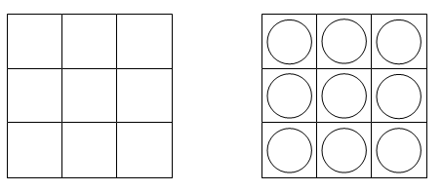
Отлично! Молодцы! Теперь вы ученики профессора Ума. Поздравляю!
3. П у т е ш е с т в и е в Мастерскую узоров и фигур.
Профессор предлагает вам первое задание. Вам необходимо отправиться в Мастерскую узоров и фигур и дорисовать по образцу следующие у з о р ы:
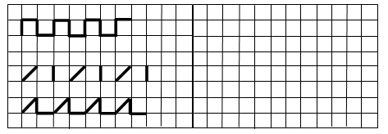
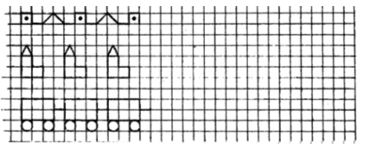

4. И г р а «Зеваки».
Психолог. Вы, наверное, устали? Я предлагаю вам немного отдохнуть и поиграть. Игра называется «Зеваки» (М. Чистякова).
Описание игры. Дети становятся в круг и идут в какую-нибудь сторону. По сигналу, подаваемому колокольчиком, они разворачиваются, хлопают в ладоши 4 раза и идут в обратном направлении. Запоздавший с выполнением инструкции выбывает из игры.
III. Заключительная часть занятия. Подведение итогов.
Психолог. Что ж, сегодня у вас был важный день. Профессор Ум дал вам первое задание, с которым вы успешно справились. Поднаберитесь сил и терпения: впереди у вас много ответственных поручений.
попробуй, разберись!
Цель: развитие когнитивной сферы, концентрации и устойчивости внимания, произвольного внимания, умения действовать по правилам и быстро переключаться с одной деятельности на другую.
Ход занятия
I. Организационный момент.
II. Основная часть занятия.
1. У п р а ж н е н и е «Лабиринт».
Психолог. Сегодня мы с вами отправимся в Мастерскую узоров и фигур. Там ведутся очень важные и засекреченные эксперименты. Поэтому путь туда преграждает непростой лабиринт и попасть в эту лабораторию сможет только тот, кто успешно его преодолеет. Итак, в путь! (Образец лабиринта см. в приложении 2.)
2. У п р а ж н е н и е «Узнай по контуру».
Детям раздаются карточки с наложенными друг на друга изображениями предметов. Им нужно перечислить все изображенные предметы.
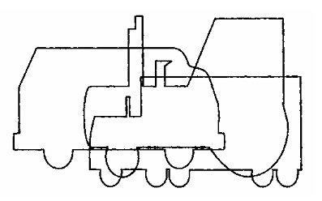
3. У п р а ж н е н и е «Слушай хлопки» (М. Чистякова).
Описание игры. Дети свободно передвигаются по комнате, но по хлопку психолога они должны остановиться и превратиться в аиста (поднять одну ногу, руки – в стороны), на два хлопка они должны отреагировать превращением в лягушку (присесть, пятки вместе, носки врозь, между носками руки). Три хлопка разрешают снова двигаться свободно.
III. Заключительная часть занятия. Подведение итогов.
Психолог. Вам сегодня пришлось хорошенько потрудиться. Что понравилось на занятии? С какими трудностями столкнулись? До новых встреч.
наш первый эксперимент
Цели: развитие наглядно-образного мышления, самоконтроля, умения действовать по правилу; формирование умения классифицировать предметы по одному или нескольким свойствам.
Ход занятия
I. Организационный момент.
II. Основная часть занятия.
1. У п р а ж н е н и е «Продолжи узор».
Психолог. Сегодня мы побываем в Мастерской узоров и фигур. Там нас ждет непростая работа. Что-то в эксперименте профессора Ума пошло не так, и теперь у изображений елочки и дерева не хватает второй половинки. Необходимо ее дорисовать.
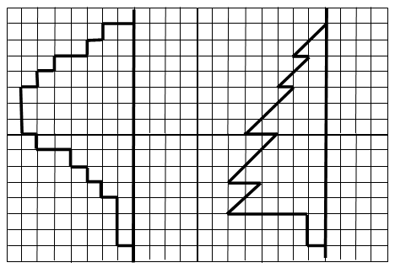
2. Ф и з к у л ь т у р н а я м и н у т к а.
Для выполнения упражнений необходимо внимательно слушать задание и смотреть на карточки, демонстрируемые психологом. (Карточки см. в приложении 3.)
• До пяти считаем, гирю выжимаем.
• Сколько клеток до черты, столько раз подпрыгни ты.
• Сколько точек будет в круге, столько раз поднимем руки.
• Сколько елочек зеленых, столько выполним наклонов.
• Приседаем столько раз, сколько бабочек у нас.
3. У п р а ж н е н и е «Игра с обручами».
Психолог. Нам необходимо отправиться в мастерскую узоров и фигур. Профессор дал нам первое самостоятельное задание – эксперимент по перемещению фигур. Необходимо расположить фигуры так, чтобы все округлые фигуры (и только они) оказались внутри обруча.
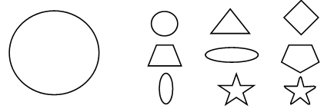
После расположения фигур, детям задаются следующие в о п р о с ы:
– Какие фигуры лежат внутри обруча?
– Какие фигуры оказались вне обруча?
– Как вы думаете, что общего у предметов, лежащих в кругу? Вне круга?
III. Заключительная часть занятия.
Психолог. Вам нравится в лаборатории профессора Ума? Что нравится? В чем испытываете трудности?
С первым этапом эксперимента вы справились достойно. Но работа не закончена, поэтому – до новых встреч.
продолжаем эксперимент
Цель: развитие наглядно-образного мышления, произвольности, слухового внимания.
Ход занятия
I. Организационный момент.
II. Основная часть.
1. У п р а ж н е н и е «Продолжи узор».
Психолог. Сегодня мы продолжим начатую на прошлом занятии работу в Лаборатории работы с клетками и в Мастерской узоров и фигур. Задания, которые мы будем выполнять, вам уже знакомы. Сегодня мы будем восстанавливать вторую половинку дома.
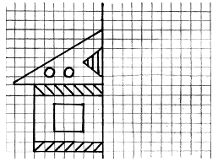
2. И г р а «Пожалуйста».
Описание игры. Все дети становятся в круг и выбирают ведущего. Ведущий показывает им разнообразные движения, а остальные дети должны их повторить, но только если ведущий скажет волшебное слово – «Пожалуйста!». Тот, кто ошибся, выбывает из игры.
3. У п р а ж н е н и е «Игра с обручами».
Психолог. Продолжаем эксперимент с обручем. На этот раз внутри обруча должны оказаться все заштрихованные и синие фигуры.
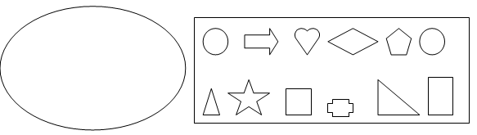
– Какие фигуры лежат внутри обруча?
– Какие фигуры оказались вне обруча?
– Как вы думаете, что общего у предметов, лежащих в кругу? Вне круга?
III. Заключительная часть занятия. Подведение итогов.
перепутанные буквы
Цель: развитие наглядно-образного мышления, произвольного контроля поведения, концентрации и устойчивости внимания.
Ход занятия
I. Организационный момент.

II. Основная часть занятия.
1. У п р а ж н е н и е «Узнай по контуру».
Психолог. Сегодня мы начнем работу со Словотворческой лаборатории. Прежде чем мы приступим непосредственно к эксперименту, нам необходимо навести в лаборатории порядок. Профессор давно уже не заглядывал сюда, и здесь образовался большой беспорядок. Все буквы перепутались. Вам нужно их распутать, т. е. узнать по контуру каждую букву и написать их в строчку через запятую, отдельно друг от друга.
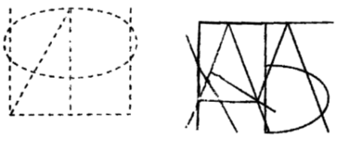
2. У п р а ж н е н и е «Разложи по ящичкам».
Психолог. Отлично, теперь буквы А, М и К, которые вы распутали, необходимо аккуратно разложить по ящичкам, но так, чтобы в каждой строчке и столбце буквы не повторялись.
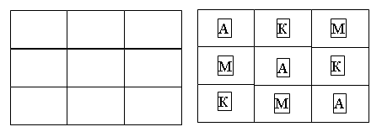
3. И г р а «Расставить посты».
Описание игры. Дети выстраиваются в ряд, выбирают командира, который становится во главе шеренги. Затем командир начинает движение. Все маршируют следом за ним, повторяя его движения. В какой-то момент командир хлопает в ладоши, тогда идущий последним должен остановиться, а все остальные продолжают идти. Командир расставляет детей в тех местах, где считает нужным (по кругу, по периметру комнаты и т. д.). Когда все дети будут стоять по местам, назначается новый командир. Игра продолжается пока все дети не побывают командирами.
К о м м е н т а р и й. В игру можно вводить дополнительные правила: оговаривается, что по ходу игры нужно молчать. В случае необходимости командира может выбрать психолог.
4. У п р а ж н е н и е «Дорисуй узор».
Психолог. Нам нужно спешить в Мастерскую узоров и фигур. Там остались незаконченными несколько узоров. Необходимо дорисовать их.
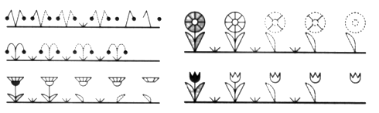
III. Заключительная часть занятия. Подведение итогов.
ассоциации
Цель: развитие когнитивной сферы, восприятия и произвольности поведения, мелкой моторики руки, умения действовать по правилам.
Ход занятия
I. Организационный момент.
II. Основная часть занятия.
1. У п р а ж н е н и е «Конкретизация абстрактного».
Психолог. Профессор доверил нам очень важное задание в словотворческой мастерской. Сейчас мы будем искать ассоциации – это картинки, которые появляются у нас в голове, когда мы слышим то или иное слово. Давайте поэкспериментируем, попробуем представить себе ассоциацию. Закройте глаза. Я скажу вам слово, а вы запомните, какая картинка появилась у вас в голове сразу после этого.
Психолог называет слова и спрашивает у детей, что они видели, с чем у них ассоциируется это слово. Когда дети поняли принцип работы, психолог дает им задание: найти конкретные зрительные образы, которые могут ассоциироваться с каждым из приведенных в их тетрадях слов и записать их рядом со словами, которые даны.
Зима –
Свобода –
Танец –
Справедливость –
Нежность –
Время –
Жара –
Обед –
Энергия –
Скорость –
Виновность –
Бедность –
Терпение –
Болезнь –
Скука –
Надежда –
Счастье –
2. А к т и в н а я и г р а «Кричалки – шепталки – молчалки» (И. Шевцова).
Описание игры. изображения ладони – это сигналы, которым должны подчиняться дети: красная ладонь – «кричалка», она означает, что можно кричать и бегать; желтая ладонь – «шепталка», она разрешает тихо разговаривать и ходить; синяя – «молчалка», сигнализирует о том, что нужно замереть на месте и замолчать. Сигналы подаются без системы, но заканчивать игру нужно синей ладонью.
3. П о с е щ е н и е «Живой лаборатории».
Психолог. А сейчас мы с вами отправимся в лабораторию, которую еще ни разу не посещали. Как вы думаете, что это за лаборатория? Мы посетим Живую лабораторию. Дело в том, что сейчас там проходят эксперименты с животными. Профессор пытается вывести новую породу, но, к сожалению, все животные получаются черно-белые. Давайте сделаем профессору приятный сюрприз – мы их раскрасим. Но не так, как хочется, а так, как предписывает образец. Посмотрите, каждая область рисунка обозначена цифрой, а каждая цифра имеет свой цвет. Раскрасьте животных в соответствии с этими обозначениями.
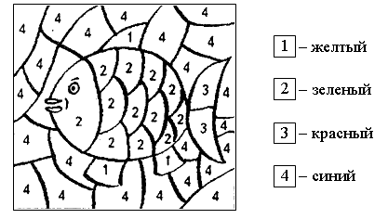
III. Заключительная часть занятия. Подведение итогов.

Что спрятано?
Цель: развитие концентрации и устойчивости внимания, умения действовать по правилам, выдержки и самоконтроля, развитие мелкой моторики руки.
Ход занятия
I. Организационный момент.
II. Основная часть занятия.
1. У п р а ж н е н и е «Что спрятано?».
Психолог. Ребята, профессор приготовил для вас непростое задание. Перед вами ящик с геометрическими фигурами. Фигуры в нем не просто перепутаны, они зашифрованы. Вам необходимо разгадать эту загадку, но прежде, чем это сделать, раскрасьте все треугольники в зеленый цвет, а все четырехугольники – в желтый.
После того как дети раскрасили все фигуры, психолог спрашивает у них, что же зашифровал профессор Ум?
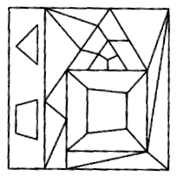
2. И г р а «Улитка» (Н. Кряжева).
Описание игры. Дети становятся в одну линию и по сигналу начинают медленно продвигаться к заранее оговоренному месту, причем нельзя останавливаться и разворачиваться. Побеждает пришедший к финишу последним.
Чтобы выполнить правила этой игры, детям требуется приложить немало усилий, так как они активны и подвижны.
3. У п р а ж н е н и е «Повтори рисунок».
Психолог. В Лаборатории работы с клетками ученики профессора разработали образец для выведения новой породы рыб. Теперь необходимо сделать копию этого образца, чтобы отправить ее в Живую лабораторию, где по этому образцу будет творить сам профессор. Итак, сделайте точную копию этого рисунка. Ведь от точности вашего рисунка будет зависеть то, какая рыба получится у профессора Ума!
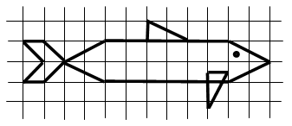
III. Заключительная часть занятия. Подведение итогов.
день в лаборатории работы с клетками
Цель: развитие умения ориентироваться в пространстве, творческих способностей, воображения, выразительности движений, мелкой моторики руки.
Ход занятия
I. Организационный момент.
II. Основная часть занятия.
1. У п р а ж н е н и е «Заполни пробел».
Психолог. Сегодня мы помогаем профессору в Лаборатории работы с клетками. Для проведения экспериментов в этой лаборатории используют большие листы в клетку. Ах! Что это? В листах появились дырки? Наверное, это мыши постарались. Ну ничего, это можно поправить. Давайте продолжим линии в пустых местах так, чтобы вся пустая область тоже стала клетчатой».
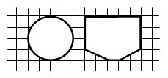
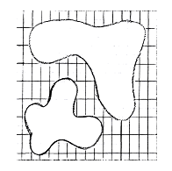
2. А к т и в н а я и г р а «Зоопарк».
Описание игры. Дети становятся полукругом. Одному из детей психолог шепчет на ушко название животного, которого необходимо показать без слов, только при помощи мимики и жестов. Остальные дети должны угадать, что это за животное. Тот, кто первым догадался, будет изображать животное, которое придумывает тот, кто до этого изображал. Так дети меняются и изображают до тех пор, пока в роли изображающего не побывают все ребята.
3. У п р а ж н е н и е «Сделай копию».
Психолог. И снова возвращаемся в лабораторию. Здесь нас ждет интересная работа! Перед вами проект летнего домика, который решил построить профессор. Необходимо сделать копию этого рисунка, чтобы отдать ее строителям и проектировщикам, которые будут заниматься его строительством.
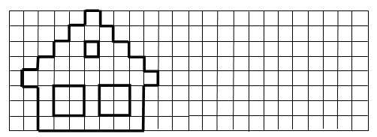

III. Заключительная часть занятия. Подведение итогов.
тренируем память
Цель: развитие когнитивной сферы.
Ход занятия
I. Организационный момент.
II. Основная часть занятия.
1. У п р а ж н е н и е «Запоминание слов».
Психолог. Сегодня мы работаем в Словотворческой мастерской. Как вы думаете, легко ли сразу запомнить 10 слов? Я научу вас, как это можно сделать. Посмотрите, на доске написаны 10 слов: дерево, стол, река, корзина, расческа, мыло, ежик, резинка, книга, солнце. Для того чтобы запомнить эти слова, их нужно связать в рассказ.
Например, так: «Представьте себе большое дерево. Из его ствола можно напилить досок и сделать стол. Но для этого стволы деревьев сначала сплавляют по реке на лесопилку. Еще из мелких и гибких веток дерева можно плести корзины. Из древесины можно изготовить расческу или подставку под мыло, игрушечного деревянного ежика на колесиках или карандаши. Что нужно ученику, чтобы стереть след простого карандаша со страницы? Правильно, стирательная резинка. А знаете ли вы, что страницы тетрадей и книг тоже делают из древесины? А что нужно для получения древесины? Правильно, деревья. А что нужно дереву? Солнце, вода, хорошая почва и время, чтобы вырасти».
После этого детям предлагается перечислить слова, которые нужно было запомнить.
Сначала дети пытаются представить рассказ, составленный психологом, потом тренируются сами, используя эти или другие слова: огород, деревня, ведро, морковь, вода, бабушка, колоши, тропинка, солнце, мостик.
2. А к т и в н а я и г р а «Мы такие разные!»
Описание игры. Учащиеся выстраиваются в шеренгу. Выбирается ведущий, который ранжирует остальных учащихся по цвету глаз, следующий ребенок – по теплоте рук, следующий – по росту, другой – по цвету волос и т. д. Можно попросить двоих детей по очереди проранжировать остальных по одному и тому же признаку. Затем результаты сравниваются, и происходит обсуждение того, что все мы разные: мы по-разному воспринимаем окружающий мир, поэтому одних и тех же детей двое других учащихся проранжировали по-разному.
III. Заключительная часть. Подведение итогов.
Что на что похоже?
Цель: развивать образное мышление, внимание, умение ориентироваться в пространстве, мелкой моторики рук.
Ход занятия
I. Организационный момент.
II. Основная часть занятия.
1. У п р а ж н е н и е «Что на что похоже?».
Психолог. В творческой мастерской множество интересных предметов. Посмотрите на них внимательно, на что они похожи?
Проявите свое творчество, дорисуйте эти предметы до… Что у вас случилось?
2. У п р а ж н е н и е «Повтори рисунок».
Психолог. Знаете, что творится в Лаборатории работы с клетками? Профессор придумал ракету для полетов в космос. Для того чтобы начать ее строительство, ему нужен точный чертеж. Сделайте точную копию этого образца в своих тетрадках.
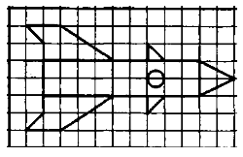
3. А к т и в н а я и г р а «Ой, ой, ой».
Описание игры. Дети встают в круг, рассчитываются по порядку и запоминают свой номер. Ведущий встает в центре круга и называет 2 любых номера. Дети, чьи номера прозвучали, хлопают себя ладошками по коленям со словами: «Ой, ой, ой» и быстро меняются местами. Задача ведущего – успеть занять одно из их мест. Кто не успел занять место, становится ведущим.
III. Заключительная часть занятия. Подведение итогов.
в лаборатории ума
Цель: развитие когнитивной сферы, памяти, коммуникативных навыков.
Ход занятия
I. Организационный момент.
II. Основная часть занятия.
1. У п р а ж н е н и е «Найди закономерность».
Психолог. Мы снова в лаборатории профессора! Вот уже час он не может найти закономерность в этом задании. Помогите ему, найдите закономерность и дорисуйте недостающий рисунок.
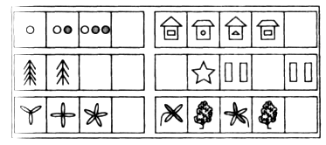
Рассмотрите снежинки. Нарисуйте недостающие так, чтобы в каждом столбце и строке все снежинки были разными, т. е. не повторялись.
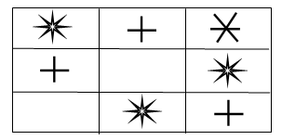
2. Ф и з к у л ь т у р н а я м и н у т к а.
Учащимся предлагается запомнить слова и движения.
Утром стрекоза проснулась,
Потянулась, улыбнулась.
Раз – росой она умылась.
Два – изящно покружилась.
Три – нагнулась и присела,
На четыре – полетела.
У реки остановилась.
Над водою закружилась.
3. У п р а ж н е н и е «Дорисуй картинку».
Психолог. В Живой лаборатории профессор создал медвежонка и зайчика. Он специально сделал только по одной половинке каждого животного, а вторую половинку дорисуете вы. Но помните, она должна быть точным зеркальным отображением уже готовой половинки!
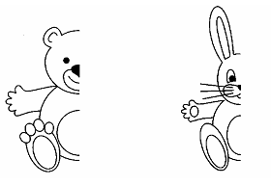
4. У п р а ж н е н и е «Место рядом со мной свободно…».
Дети и психолог садятся в круг, оставляя в кругу 1 пустой стул. Задача того, рядом с кем стоит пустой стул, закончить предложение: «Место рядом со мной свободно, и я хочу, чтобы его занял (а)…, потому что…», при этом назвав имя товарища и его качества, которые симпатичны этому участнику. Чтобы детям было легче, первым начинает психолог. Игра продолжается до тех пор, пока хоть раз не выскажется каждый ребёнок.
III. Заключительная часть занятия. Подведение итогов.
заключительное занятие
Цели: развитие творческих способностей, коммуникативных навыков; подведение итогов курса.
Ход занятия
I. Организационный момент.
II. Основная часть занятия.
1. Психолог говорит детям о том, что курс коррекционно-развивающих занятий подходит к концу и просит их перечислить, чему же они научились за это время? Где побывали? Что интересного и полезного узнали? Что больше всего им понравилось и запомнилось?
2. Далее психолог кладет на стол ватман и предлагает детям сделать на прощание подарок профессору Уму – нарисовать его лабораторию. Психолог объясняет, что все учащиеся будут вместе рисовать на одном ватмане, и для того чтобы рисунок получился красивым, им сначала нужно договориться между собой, кто, что и где будет рисовать.
Психолог вместе с детьми вспоминает названия всех имеющихся в лаборатории профессора мастерских и маленьких лабораторий, обсуждает с ребятами, как, на их взгляд, может выглядеть каждая лаборатория. После чего дети начинают самостоятельно работать. На эту работу им отводится 15–20 минут, время работы оговаривается сразу.
В конце работы психолог отмечает работу художников «капельками знаний», благодарит за картину, говорит о том, что обязательно передаст ее профессору, и о том, как он будет ей рад. Дальше он предлагает детям встать в круг.
3. Далее происходит подведение итогов и подсчет баллов по «капелькам знаний». Ребёнок, набравший максимальное количество баллов, получает памятный приз. Остальные дети получают утешительные подарки.
III. Заключительная часть занятия.
У п р а ж н е н и е «Я желаю вам, ребята…».
Упражнение выполняется в кругу. Каждый ребенок по очереди желает остальным что-то хорошее. Последним высказывает свои пожелания психолог и благодарит детей за совместную работу, старания и приятное общение.

Часть II
в гостях у сказки
Цель: развитие когнитивной сферы, навыка комбинирования, мелкой моторики руки.
Ход занятия
I. Организационный момент.
II. Основная часть занятия.
1. У п р а ж н е н и е «Заколдованный сказочный герой».
Психолог. Сегодня нас ждет задание в Живой лаборатории. Перед вами заколдованный сказочный герой. Но здесь ничего нет кроме точек, скажете вы. Верно. Посмотрите, каждая точка имеет свой порядковый номер. Соедините точки по порядку и вы увидите, какой сказочный герой заколдован (см. Приложение 12 программы «Путешествие по волшебной стране знаний»).
После выполнения детьми этого задания, психолог спрашивает, в каких сказках встречается этот герой, и просит раскрасить его цветными карандашами.
2. Ф и з к у л ь т у р н а я м и н у т к а.
Психолог спрашивает у детей, каких сказочных героев-животных они знают. Он предлагает изобразить без помощи слов, используя только мимику и жесты. Психолог называет героя, а дети изображают его.
3. У п р а ж н е н и е «Сломанные сказки».
Психолог. Нерадивые ученики профессора Ума с полки уронили сказки, которые хранились в словотворческой мастерской. К сожалению, сказки сломались. Нужно скорее их собрать, иначе об этом узнает профессор и очень расстроится. Не стоит огорчать его, давайте соберем сказки и поставим их на место.
Детям раздаются разрезанные картинки с фрагментами сказки или изображением сказочных героев. После того как сказки собраны, психолог просит ребят назвать сказки, фрагменты или герои которых изображены на картинках, которые они собирали.
4. А к т и в н а я и г р а «Пары слов».
Дети становятся в круг, ведущий находится внутри круга. Он по очереди бросает каждому учащемуся мяч, называя какое-то существительное (например, книга), а ребенок, поймавший мяч, должен назвать глагол, соответствующий названному существительному (например, читать). Назвав глагол, ребенок возвращает мяч ведущему.
III. Заключительный этап занятия. Подведение итогов.
учимся думать
Цель: развитие когнитивной сферы, коммуникативных навыков, эмпатии.
Ход занятия
I. Организационный момент.
II. Основная часть занятия.
1. У п р а ж н е н и е «Назови одним словом».
Психолог. Сегодня мы с вами будем учиться думать, заглянем в мастерскую профессора, где попытаемся решить логические задачи. Уметь думать и быть умным непросто, но я уверена, у вас все обязательно получится! Для начала нужно настроиться. Закройте глаза, расслабьтесь. Представьте себе свой мозг. Он похож на футбольный мяч, серый и весь покрыт бороздами, они называются извилинами. Представьте себе, как он начал просыпаться, наполняться энергией, шевелиться. Ваш мозг готов работать. Пошевелите им как следует, почувствуйте, как от его шевелений по всему телу бежит энергия. Вам тепло и приятно. Откройте глаза.
Давайте проверим, настроился ли ваш мозг на работу. Сейчас я буду называть вам слова. Ваша задача назвать их одним словом.
Психолог называет слова. Дети отвечают по очереди.
• Вера, Надежда, Любовь, Елена.
• Январь, март, июль, сентябрь.
• А, Б, С, В, Н.
• Понедельник, воскресенье, четверг.
• Стол, диван, кресло, кровать.
• Шлепки, сапоги, туфли, ботинки.
• Волк, медведь, ёж, лиса.
• Ручка, карандаш, тетрадь, учебник.
• Курица, цапля, голубь, ласточка.
• Корова, собака, коза, кот.
• Одуванчик, гвоздика, ромашка, клевер.
• Молоток, шуруп, пила, отвертка.
• Градусник, линейка, весы.
2. Р е ш е н и е л о г и ч е с к и х з а д а ч.
Психолог. Вижу, ваш мозг зашевелился, он готов к серьезной работе. Итак, приступим к логическим задачам профессора Ума.
Психолог подробно разбирает с детьми следующие задачи, объясняя им принцип их решения. Рисует на доске чертеж, чтобы детям было легче сориентироваться.
1) Саша ел яблоко, большое и кислое. Коля ел яблоко, большое и сладкое. Что в этих яблоках одинаковое, а что разное?
2) Маша и Нина рассматривали картинки. Одна девочка рассматривала картинки в журнале, а другая – в книге. Где рассматривала картинки Нина, если Маша не рассматривала картинки в журнале.
3) Толя и Игорь рисовали. Один мальчик рисовал дом, а другой – машину. Что рисовал Толя, если Игорь не рисовал дом?
4) Алик, Боря и Вова жили в разных домах. Два дома были в 3 этажа, один дом был в 2 этажа. Алик и Боря жили в разных домах, Боря и Вова жили тоже в разных домах. Где жил каждый мальчик?
3. И г р а «Войди в круг – выйди из круга».
Описание игры. Дети выбирают ведущего и становятся в круг, очень тесно прижимаясь друг к другу (ногами, туловищами, плечами) и обхватывая друг друга за талию. Водящий остается за кругом. Он всеми силами пытается пробраться в круг – уговаривает, толкается, пытается разорвать цепь. Если водящему удается пробраться в центр круга, все его поздравляют, а пропустивший становится водящим. Остальные дети могут пропустить ведущего, а могут и не пропустить.
III. Заключительная часть занятия.
учимся думать
Цель: развитие словесно-логического мышления, внимания, мелкой моторики руки.
Ход занятия
I. Организационный момент.
II. Основная часть занятия.
1. Р е ш е н и е л о г и ч е с к и х з а д а ч (А. Ф. Ануфриев).
Психолог. На прошлом занятии мы с вами решали логические задачи. Сегодня мы продолжим эту работу.
Психолог вызывает каждого ребенка к доске, и тот решает задачу, или раздает каждому учащемуся карточку с задачей, и они пытаются решить ее самостоятельно. После этого все вместе проверяют правильность решения задач. Возможна взаимопроверка детьми решений задачи друг у друга.
1) Соня и Валя делали уборку дома. Одна девочка мыла пол, другая вытирала пыль. Кто что делал, если известно, что Валя не мыла пол?
2) Зина, Лиза и Лариса вышивали. Одна девочка вышивала листочки, другая – птичек, третья – цветочки. Кто что вышивал, если Лиза не вышивала листочки и птичек, а Зина не вышивала листочки?
3) Иван, Игорь и Олег занимались спортом. Кто-то из них играл в футбол, кто-то плавал, а кто-то играл в теннис. Каким спортом увлекался каждый мальчик, если Иван не играл в футбол и в теннис, а Олег не играл в теннис и не плавал.

2. И г р а «Съедобное – несъедобное».
Описание игры. Дети становятся в круг, выбирают ведущего, который стоит внутри круга. Он в хаотичном порядке бросает мяч любому участнику и называет предмет. Если он съедобный – участник его ловит, если несъедобный – он его отбивает. Участник, допустивший ошибку, выбывает из игры. Побеждает тот, кто ни разу не ошибся.

3. У п р а ж н е н и е «ЧП в лаборатории профессора Ума». Звучит сирена или колокольчик.
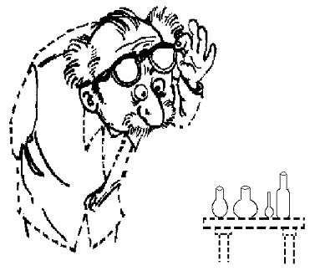
Психолог. Тревога! Тревога! В лаборатории профессора чрезвычайное происшествие! Профессор заколдован! Ему срочно нужна наша помощь. Он проводил химические опыты с опасными веществами. Ядовитые пары этих веществ парализовали и почти растворили профессора. Смотрите, его почти не видно! Чтобы спасти профессора, необходимо восстановить вещества в пробирках. В самой высокой пробирке нарисуйте жидкость желтого цвета, в самой пузатой – красного цвета, в пробирке, которая находится слева от самой высокой, нарисуйте жидкость зеленого цвета, а в той, что слева от самой пузатой – синюю жидкость. Теперь обведите простым карандашом по контуру все пунктирные линии.
III. Заключительная часть занятия. Подведение итогов.
заколдованные слова
Цель: развитие когнитивной сферы, невербальных навыков коммуникации, умения ориентироваться в пространстве.
Ход занятия
I. Организационный момент.
II. Основная часть занятия.
1. А н а г р а м м ы.
Психолог. Из-за чрезвычайного происшествия, случившегося с профессором в прошлый раз, сегодня он чувствует себя плохо. Сегодня в Словотворческой мастерской мы будем сами, без помощи профессора, превращать буквы в слова.
Далее психолог объясняет детям принцип работы, разобрав вместе с ними на доске несколько слов. Затем дети самостоятельно составляют слова в своих тетрадях:
• о, а, с – оса.
• ж, н, о – нож.
• о, п, л, е – поле.
• б, р, ы, а – рыба.
• у, м, а, х – муха.
• а, л, а, м, п – лампа.
• л, а, н, е, п – пенал.
• к, ч, а, р, у – ручка.
• р, о, д, о, г – город.
• к, к, о, а, ш – кошка.
2. И г р а «Угадай животное».
Описание игры. Дети встают в полукруг. Психолог просит выйти добровольца, которому он на ухо сообщает название животного. Доброволец должен изобразить его без помощи слов, используя только мимику и жесты. Тот из ребят, кто первым догадался и назвал изображаемое животное, показывает следующим. А предыдущий участник загадывает ему животное. Игра продолжается до тех пор, пока каждый ребенок не примет в ней участие в качестве изображающего.
3. У п р а ж н е н и е «Повтори рисунок».
Задача детей нарисовать по клеточкам точно таких же животных.
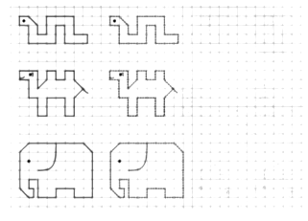
III. Заключительный этап. Подведение итогов.

заколдованные слова
Цели: развитие когнитивной сферы, навыков невербального общения; формирование умения устанавливать связи между понятиями.
Ход занятия
I. Организационный момент.
II. Основная часть занятия.
1. Анаграммы.
Психолог. Мы продолжаем работу в Словотворческой мастерской. Как и на прошлом занятии будем превращать буквы в слова, но слова не простые. Посмотрите, они написаны у вас в 3 столбика. В каждом столбике по 5 слов. Ваша задача составить из букв слова, а потом среди этих слов найти то, которое не подходит ко всем остальным, оно лишнее.
Один столбик дети выполняют вместе с психологом, остальные делают самостоятельно в своих тетрадях.
• с, л, у, т – ш, у, г, а, р – с, б, а, а, к, о –
•ш, а, ф, к – е, р, а, з, б, е – о, о, р, к, а, в –
• с, л, т, о – б, я, я, о, л, н – ш, к, к, о, а –
• к, ь, в, а, р, т, о – н, о, и, л, м – в, ь, я, и, с, н –
• ж, о, а, к, л – а, с, в, и, л – я, а, ц, з –
(1-й с т о л б и к – стул, шкаф, стол. кровать, ложка.
2-й с т о л б и к – груша, береза, яблоня, лимон, слива.
3-й с т о л б и к – собака корова, кошка, свинья, заяц.)

2. И г р а «Угадай животное».
Описание игры. Дети встают в полукруг. Психолог просит выйти одного добровольца, которому он на ухо сообщает название животного. Доброволец должен изобразить его без помощи слов, используя только мимику и жесты. Тот из ребят, кто первым догадался и назвал изображаемое животное, показывает следующим. А предыдущий участник загадывает ему животное. Игра продолжается до тех пор, пока каждый ребенок не примет в ней участие в качестве изображающего.
3. У п р а ж н е н и е «Найди соотношение».
Психолог объясняет детям задание и разбирает с ними на доске несколько пар соотношений, после чего они пытаются самостоятельно устно найти соотношение.
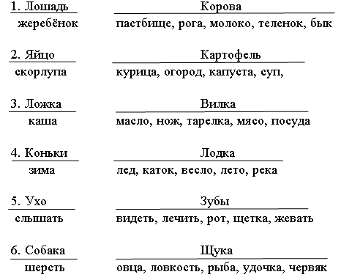
III. Заключительная часть. Подведение итогов.

заколдованные слова
Цель: развитие когнитивной сферы и внимания.
Ход занятия
I. Организационный момент.
II. Основная часть занятия.
1. А н а г р а м м ы.
Психолог. Расшифруйте слова и назовите их одним словом.
• ь, о, ч, н – ночь. й, е, н, и – иней.
• ч, е, е, р, в – вечер. д, а, р, г – град.
• у, о, р, т – утро. с, г, е, н – снег.
• н, е, д, ь – день. ь, д, д, о, ж – дождь.
е, м, р, о – море.
р, е, а, к – река.
о, о, з, е, р – озеро.
р, е, ч, й, у – ручей.
2. Ф и з к у л ь т у р н а я м и н у т к а.
Дети повторяют стихи за психологом и выполняют упражнения.
Вышли мышки как-то раз. (Шаги на месте.)
Поглядеть, который час. (Повороты вправо и влево, пальцы рук
перед глазами в виде трубочки.)
Раз, два, три, четыре. (Хлопки над головой в ладоши.)
Мышки дернули за гири. (Наклоны вперед, разгибаемся,
руки поднимаем вверх.)
И присели – три, четыре. (Приседание, руки вверх, вниз.)

Вдруг раздался страшный звон,
Убежали мышки вон. (Бег на месте.)
3. У п р а ж н е н и е «Найди соотношение».
Психолог напоминает детям алгоритм работы, дальше они работают самостоятельно.
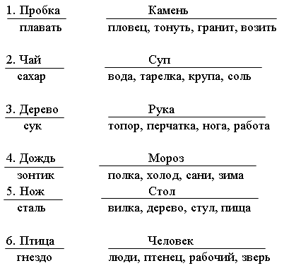
4. И г р а «Ой, ой, ой».
Описание игры. Дети встают в круг, рассчитываются по порядку и запоминают свой номер. Ведущий встает в центре круга и называет 2 любых номера. Дети, чьи номера прозвучали, хлопают себя ладошками по коленям со словами: «Ой, ой, ой» и быстро меняются местами. Задача ведущего – успеть занять одно из их мест. Кто не успел занять место, становится ведущим.
и снова сказки!
Цель: развитие когнитивной сферы, навыков комбинирования и коммуникации.
Ход занятия
I. Организационный момент.
II. Основная часть.
1. У п р а ж н е н и е «Заколдованный сказочный герой».
Психолог предлагает учащимся соединить точки по порядку и расколдовать сказочного героя. После того как задание выполнено, психолог спрашивает у ребят, в каких сказках встречается этот герой?
2. П а з л ы.
Психолог рассыпает на столе перед детьми пазлы. Задача – собрать картинку, работая вместе. После того как они закончили, происходит обсуждение.
– Что было трудно? Что было легко? Что понравилось? Не понравилось? Легко ли было договариваться друг с другом?
Дети под руководством психолога делают выводы.
3. У п р а ж н е н и е «Изобрази предмет».
Психолог говорит на ушко одному из детей слово, а тот без помощи слов изображает его. Тот из ребят, кто угадал этот предмет первым, идет показывать следующий предмет. Психолог называет волшебные предметы из сказок, если дети затрудняются изобразить или угадать, можно показывать сказочных героев.
III. Заключительная часть. Подведение итогов.
царство геометрических фигур
Цель: развитие когнитивной сферы, навыков комбинирования, мелкой моторики руки.
Ход занятия
I. Организационный момент.
II. Основная часть занятия.
1. У п р а ж н е н и е «Разложи по ящичкам».
Психолог. Сегодня мы будем наводить порядок в Мастерской узоров и фигур. Перед вами ящичек с ячейками, в которые мы будем складывать следующие фигуры:
– Что это за фигуры? (Дети называют их.) Но, мы будем складывать фигурки не просто так, а определенным образом! Послушайте внимательно! Нужно сложить фигуры так, чтобы порядок расположения фигур в ящичке ни в одном ряду не повторялся.
Психолог вместе с детьми выполняет задание на доске и попутно объясняет принцип работы. После чего второе аналогичное задание дети выполняют самостоятельно. После выполнения работы происходит совместная проверка результатов работы. Психолог приглашает одного из детей к доске и предлагает ему заполнить ящичек так же, как он выполнил в своей тетради.
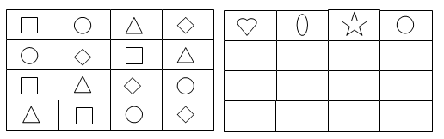
2. Ф и з к у л ь т у р н а я м и н у т к а.
Дети повторяют вместе с ведущим слова и выполняют упражнения.
Раз – подняться, потянуться,
Два – согнуться, разогнуться.
Три – в ладоши три хлопка,
Головою три кивка.
На четыре – руки шире,
Пять – руками помахать
И на место тихо встать.

3. В ы п о л н е н и е з а д а н и я.
Детям раздаются листочки с изображением геометрических фигур. Задача – раскрасить все треугольники в желтый цвет, все четырехугольники – в синий, круги – в красный. После чего дети вырезают фигуры и комбинируют из них по образцу дом, машину, цветок.
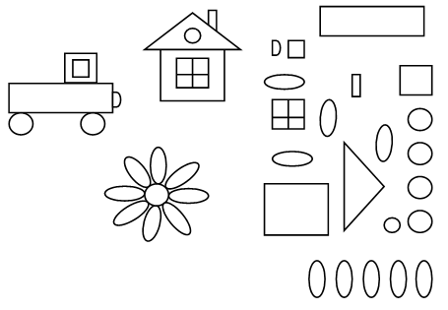
III. Заключительная часть занятия. Подведение итогов.
царство геометрических фигур
Цель: развитие когнитивной сферы, внимания, умения ориентироваться в пространстве.
Ход занятия
I. Организационный момент.
II. Основная часть занятия.
1. У п р а ж н е н и е «Повтори рисунок».
Психолог говорит о том, что работа в Мастерской узоров и фигур продолжается.
Первое задание: дети должны нарисовать точно такую же рыбку рядом с образцом.
Второе задание: посмотрите и скажите, из каких фигур составлена рыбка. Сколько было использовано треугольников? Сколько квадратов? Кругов? и т. д.
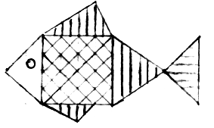
2. И г р а «Геометрические фигуры».
Описание игры. Дети встают в круг, каждому из них присваивается название какой-либо геометрической фигуры, которое они должны запомнить. Ведущий встает в центре круга и произносит 2 любых названия фигур. Дети, чьи названия прозвучали, рисуют в воздухе руками контуры своей фигуры и быстро меняются местами. Задача ведущего успеть занять одно из их мест. Кто не успел занять место, становится ведущим.
3. У п р а ж н е н и е «Найди закономерность и заверши чертеж» (О. В. Узорова).
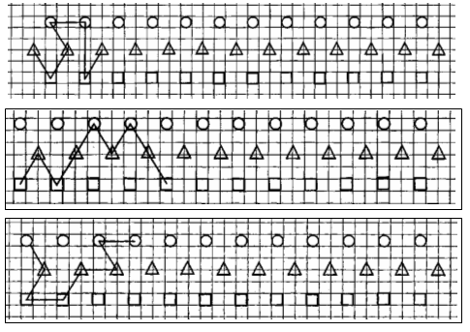
III. Заключительная часть занятия. Подведение итогов.
волшебный лес
Цель: развитие когнитивной сферы, внимания, мелкой моторики руки.
Ход занятия
I. Организационный момент.
II. Основная часть занятия.
1. Л о г и ч е с к и е з а д а ч и.
Психолог. Профессор Ум наконец поправился и готов с нами заниматься. Сегодня он приготовил для вас логические задачи о жителях Волшебного леса, очень похожие на те, что мы уже решали на прошлых занятиях. Давайте вспомним, как их решать.
Далее психолог вместе с детьми разбирает 1–2 задачи, остальные они выполняют самостоятельно в тетрадях или у доски.
1) Ёжик и Белочка делали запасы на зиму. Они собирали в лесу грибы и орешки. Что собирала белочка, если известно, что она не собирала грибы?
2) Зайчик, Лисенок и Мышонок играли на полянке. У одного из них была машинка, у другого – мяч, у третьего – скакалка. Кто во что играл, если Зайчик не играл с машинкой и мячом, а Мышонок не играл со скакалкой и машинкой?
3) Медвежонок и Зайчонок кушали ежевику и малину. Кто что ел, если известно, что Зайчонок не любит малину и не ест ее.
4) Белочка, Лисичка и Мышонок пошли на луг за цветами. Они собирали ромашки, колокольчики и тюльпаны. Кто что собирал, если Белочка собирала не ромашки и не тюльпаны, а Лисичка не собирала тюльпаны и колокольчики?
2. Ф и з к у л ь т у р н а я м и н у т к а «Прогулка».
По дорожке, по дорожке скачем мы на правой ножке
(прыжки на правой ноге)
И по этой же дорожке скачем мы на левой ножке
(прыжки на левой ноге).
По тропинке побежим, до лужайки добежим
(бег на месте),
На лужайке, на лужайке мы попрыгаем как зайки
(прыжки на двух ногах).
Стоп (присели), немного отдохнем и домой пешком пойдем (шаги на месте, руки в стороны, вверх, вниз, выдох, за парту сели).
3. У п р а ж н е н и е «Повтори рисунок».
Психолог спрашивает у детей, какой лесной житель нарисован в их тетрадях? Затем ребятам предлагают нарисовать по клеточкам точно такого же.
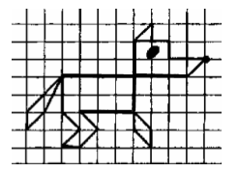
III. Заключительная часть занятия. Подведение итогов.
умники и умницы
Цель: развитие когнитивной сферы и внимания.
Ход занятия
I. Организационный момент.
II. Основная часть занятия.
1. У п р а ж н е н и е «Реши примеры».
Психолог говорит о том, что сегодня ребятам предстоит интереснейшая работа в Мастерской профессора, где они будут решать примеры. Но не обычные с цифрами, а графические – с фигурами. После чего психолог разбирает несколько примеров на доске, чтобы дети поняли принцип работы. Затем ребята пробуют решить оставшиеся примеры самостоятельно в тетради или у доски.
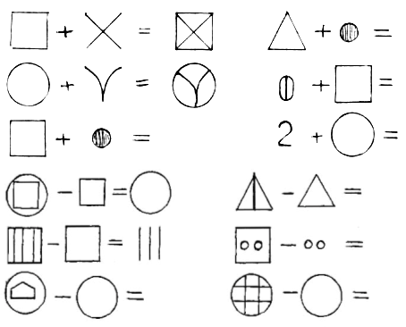
2. И г р а «Четвертый лишний».
Описание игры. Психолог показывает детям картинки, на которых изображены 4 предмета. 3 из которых можно назвать одним словом или выделить у них 1 общий признак, а один не подходит, он лишний. Задача найти лишний предмет и объяснить свой выбор, назвав одним словом три остальных предмета. Дети отвечают по очереди, сидя на своих местах.
3. И г р а «Как было раньше?».
Описание игры. Выбирается ведущий, который на несколько минут отворачивается от всех остальных (или выходит за дверь). Участники игры в это время встают в ряд. Ведущий поворачивается, смотрит на них в течение нескольких секунд, затем снова отворачивается. Игроки в это время меняются местами. Когда ведущий снова повернется и посмотрит на них, игроки уже стоят в другой последовательности. Задача ведущего быстро запомнить, как было раньше, и правильно расставить ребят. Если он не ошибся, значит, продолжает игру, если ошибся, то встает в общий ряд, а на место ведущего выбирают другого ребенка.
III. Заключительная часть. Подведение итогов.
умники и умницы.
о чем говорит линейка роста?
Цель: развитие творческого мышления, мелкой моторики руки, подведение итогов.
Ход занятия
I. Организационный момент.
II. Основная часть занятия.
1. Б е с е д а по итогам курса.
Психолог подводит итоги и спрашивает у детей, чему же они научились за время занятий? Вместе они смотрят на линейку роста и делают вывод об успешности каждого ребенка.
Психолог спрашивает у каждого: Что ему было трудно, что легко? Что понравилось, не понравилось?
2. И з г о т о в л е н и е о т к р ы т к и.
Каждый ребенок получает по одному альбомному листу бумаги, сложенному пополам. Психолог предлагает детям изготовить поздравительные открытки друг для друга. На доску вывешиваются образцы. Открытки можно делать по образцу, либо по собственному замыслу.
3. П о ж е л а н и я д о б р а.
Когда дети изготовили открытки, все садятся в круг. Психолог предлагает каждому по очереди пожелать кому-либо из ребят что-то хорошее и подарить ему открытку. Психолог тоже дарит свою открытку кому-то из детей (самому старательному или тому, кто остался без открытки) с добрыми пожеланиями для него и для всех ребят.
III. Заключительная часть занятия.
Психолог благодарит детей за работу в течение всех занятий, спрашивает о том, чему они научились, что больше всего запомнилось или понравилось.
После того как дети проанализировали свои ощущения, психолог сообщает: Позади у нас с вами очень непростая, полная испытаний и трудностей дорога. Наверное, вы немного устали в пути? Ну ничего страшного! на следующем занятии у вас будет прекрасная возможность поправить свое психологическое здоровье. Будьте уверены: вас ждет много интересного. А сейчас – пора прощаться. До встречи на Дне психологического здоровья.
В завершение занятия все встают и аплодируют друг другу.
приложения*
Приложение 1
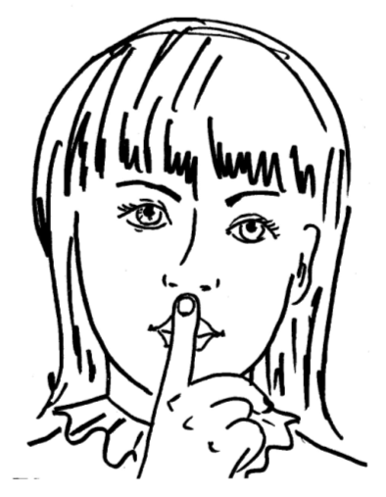

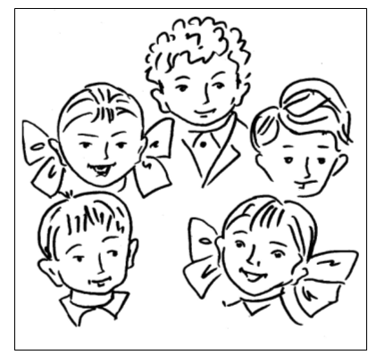
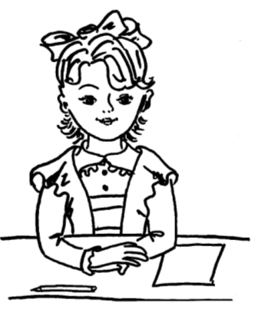

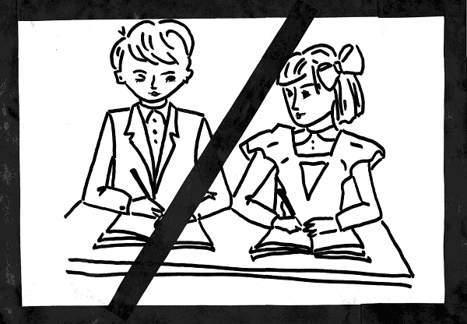

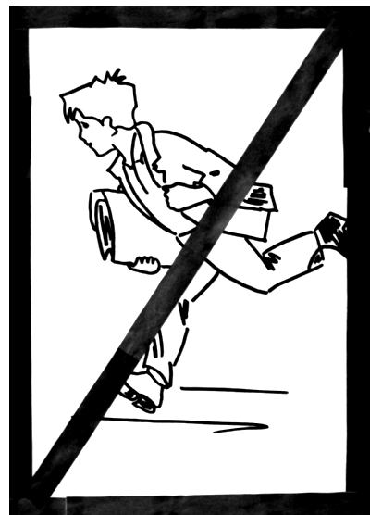
Приложение 2
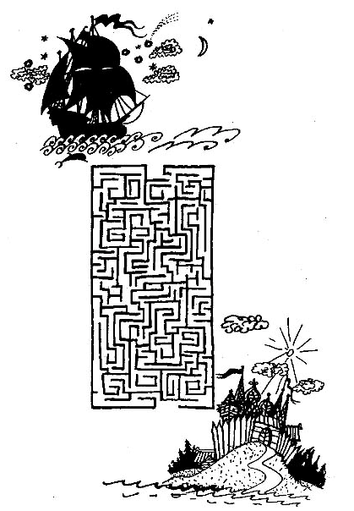
Приложение 3
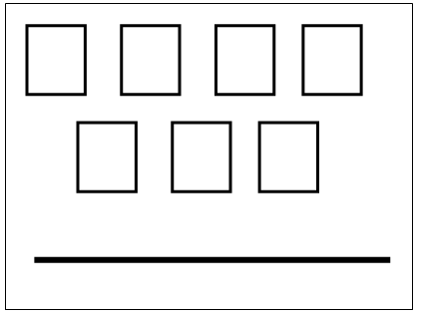
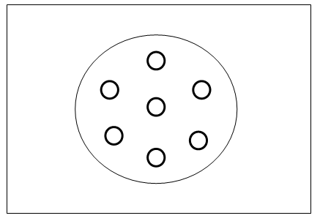
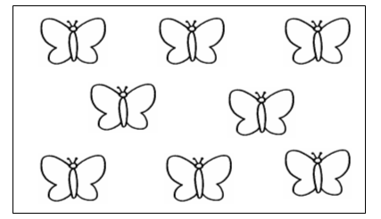
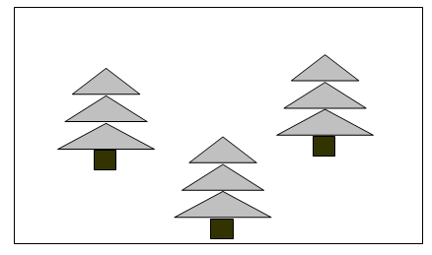

______________________
∗ Владимирова, Н. Арифметика для малышей / худож.-оформ. М. Соловьев. – М.: АСТ-ПРЕСС, 1999.

